Méthode MoSCoW
La méthode MoSCoW permet de prioriser les tâches en fonction de leur importance pour le projet. Elle classe les exigences en quatre catégories :
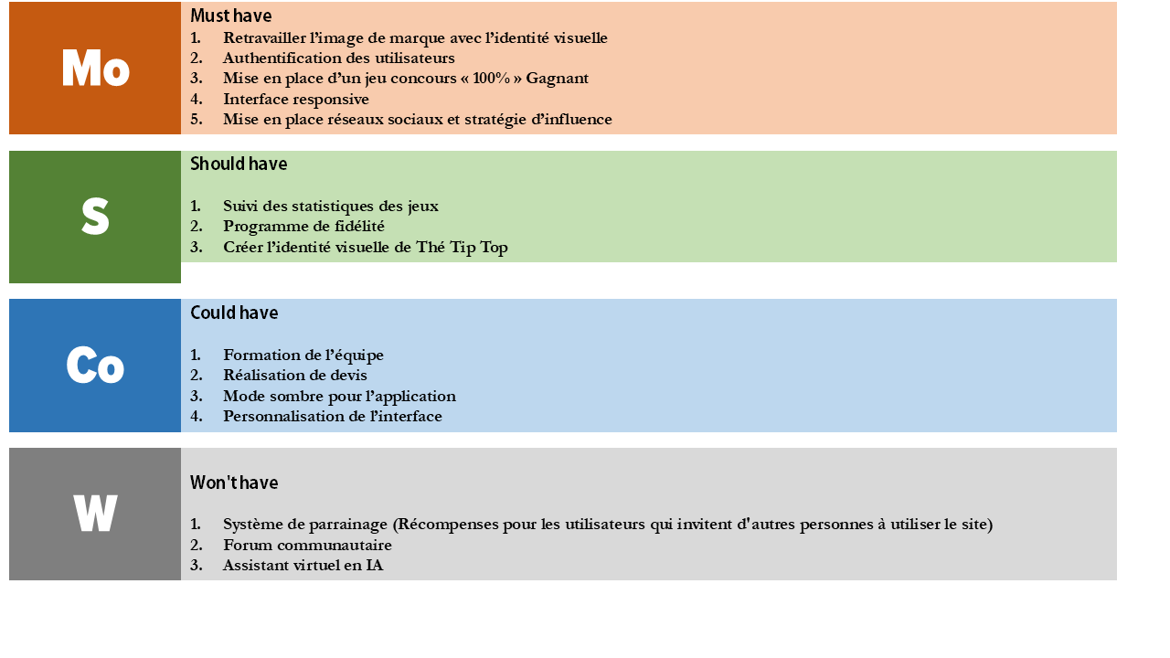
Matrice d’Eisenhower
Cette matrice aide à classer les tâches en fonction de leur urgence et importance, optimisant ainsi la gestion du temps.
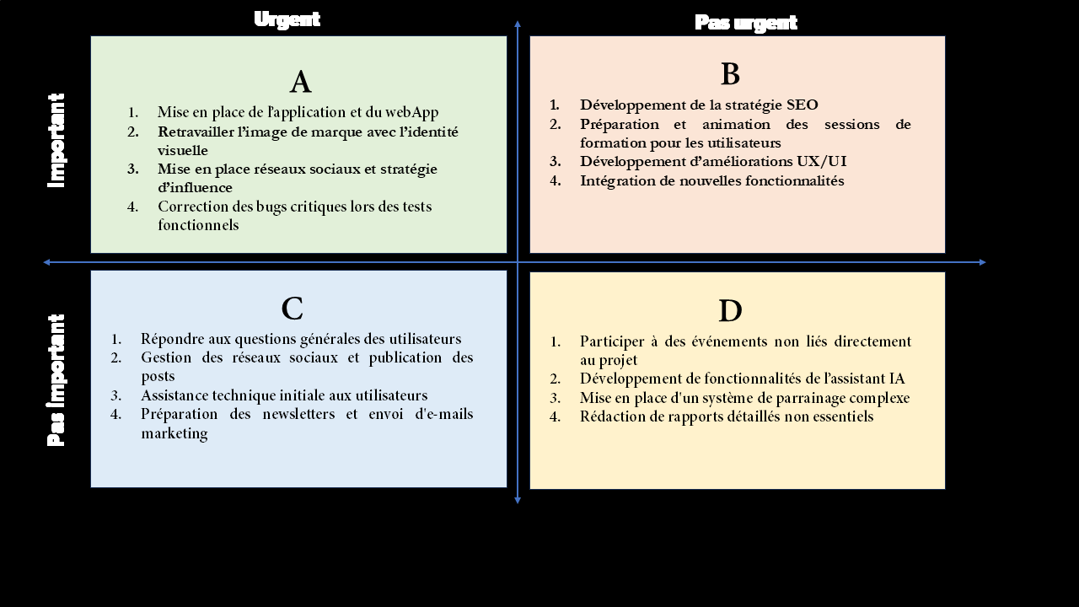

Elle permet d’organiser efficacement les tâches, éviter la surcharge et garantir une progression fluide du projet.

Matrice RACI
La matrice RACI (ou RASCI) est un outil permettant de définir clairement les responsabilités des membres de l’équipe.
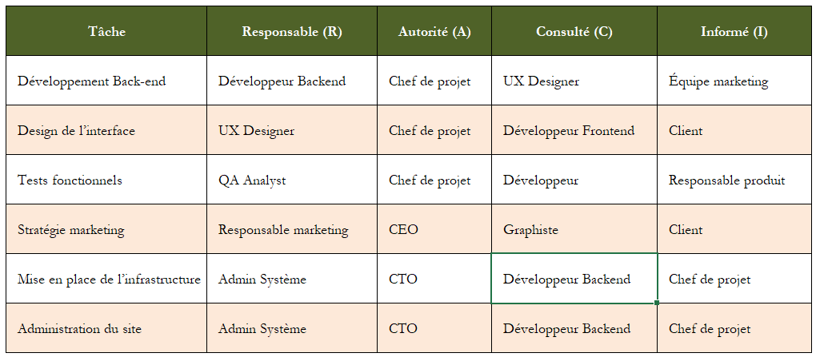
Elle permet d’éviter les confusions et d’assurer que chacun connaît son rôle et ses responsabilités.

Matrice des Risques
Cette matrice permet d’anticiper les risques et d’identifier les actions à mettre en place pour les réduire.

Elle permet d’anticiper les problèmes et de mettre en place des solutions efficaces pour sécuriser le projet.

